教学秘书设置评学课程

1.教学秘书通过以下菜单设置课程是否参评
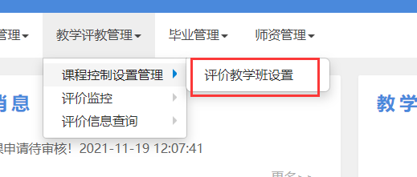

- 选中对应不需要评价的课程，点击右上角“设置”
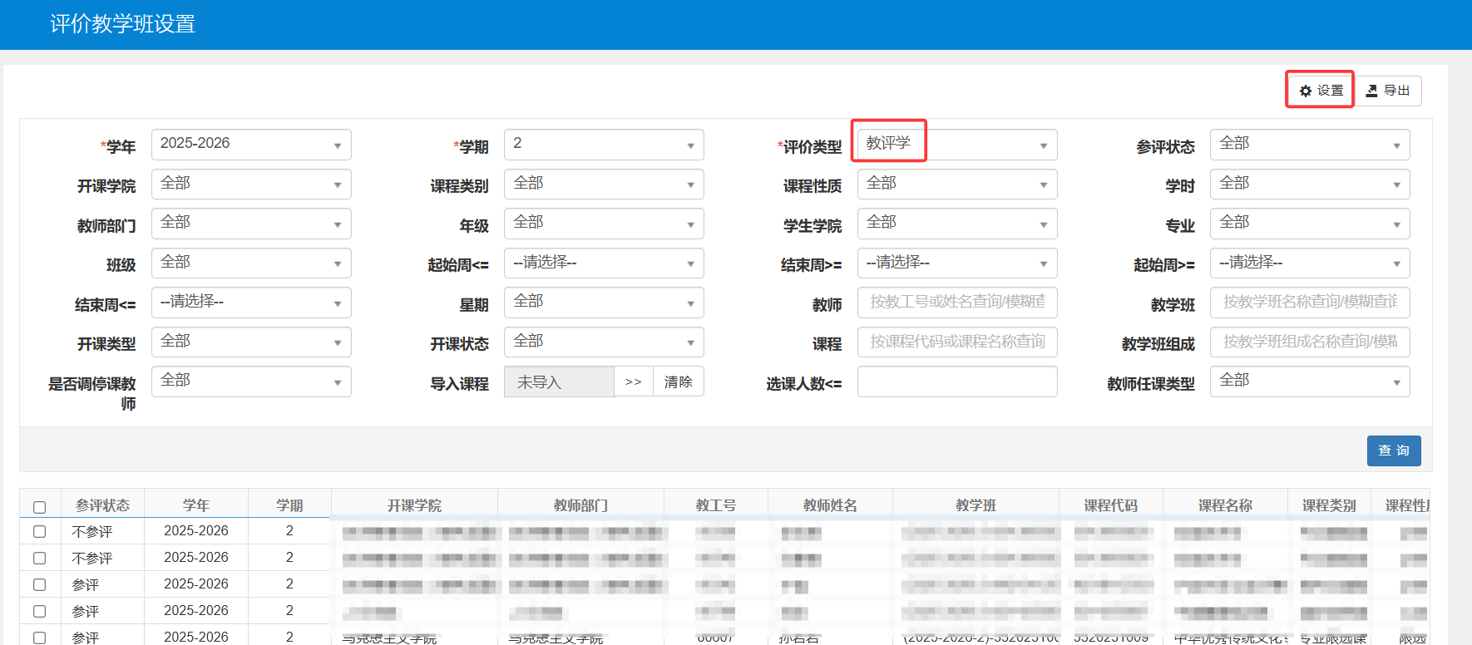

- 点击不参评，然后保存即这些课程不参与评学
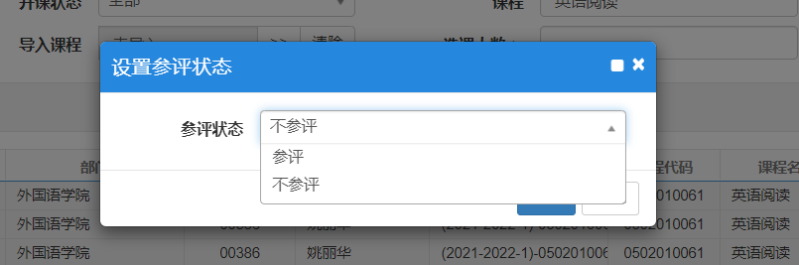

- 以下菜单可以看到哪些教师没有评学，及时督促教师完成评学工作
